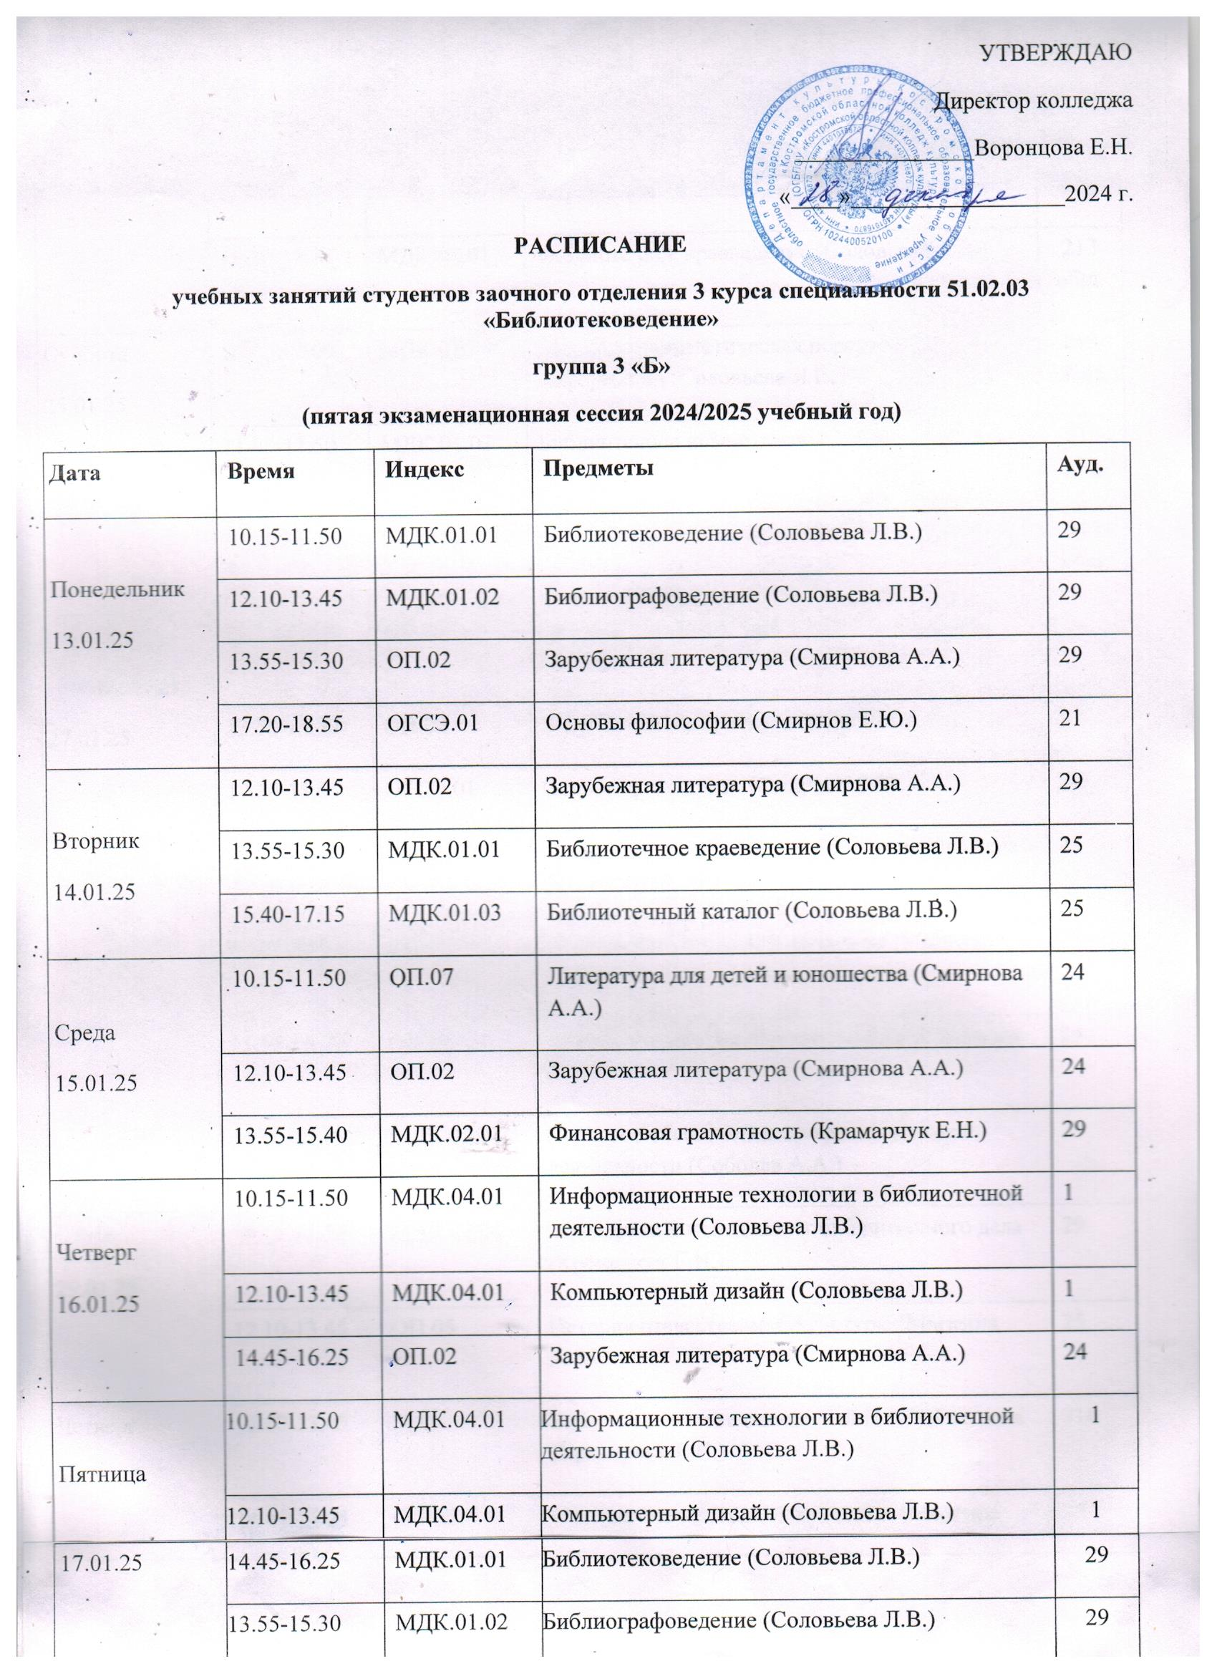

|  |  |  |  |  |
| --- | --- | --- | --- | --- |
| Суббота  18.01.25 | 10.15-11.50 | МДК.01.01 | Библиотечное краеведение (Соловьева Л.В.) | 315 |
| 12.00-13.35 | МДК.01.01 | Библиотековедение (Соловьева Л.В.) | 315 |
| 13.45-15.20 | МДК.02.01 | Финансовая грамотность (Крамарчук Е.Н.) | 315 |
| Понедельник  20.01.25 | 9.20-11.00 | МДК.01.01 | Библиотечное краеведение (Соловьева Л.В.) | 29 |
| 11.05-12.55 | МДК.01.02 | Библиографоведение (Соловьева Л.В.) | 29 |
| 13.55-15.30 | ОП.02 | Зарубежная литература (Смирнова А.А.) | 29 |
| 17.20-18.55 | ОГСЭ.01 | Основы философии (Смирнов Е.Ю.) | 21 |
| Вторник  21.01.25 | 12.10-13.45 | ОП.02 | Зарубежная литература (Смирнова А.А.) | 29 |
| 13.55-15.30 | МДК.02.01 | Экономика и менеджмент библиотечного дела (Крамарчук Е.Н.) | 29 |
| Среда  22.01.25 | 10.15-11.50 | МДК.04.01 | Информационные технологии в библиотечной деятельности (Соловьева Л.В.) | 1 |
| 12.10-13.45 | МДК.04.01 | Компьютерный дизайн (Соловьева Л.В.) | 1 |
| 14.45-16.25 | МДК.01.03 | Аналитико-синтетическая переработка информации (Соловьева Л.В.) | 213 общ. |
| 16.30-18.05 | ПДП.00 | Общее собрание по производственной (преддипломной) практике (Соловьева Л.В.) | 213 общ. |
| Четверг  23.01.25 | 10.15-11.50 | МДК.04.01 | Информационные технологии в библиотечной деятельности (Соловьева Л.В.) | 1 |
| 12.10-13.45 | МДК.04.01 | Компьютерный дизайн (Соловьева Л.В.) | 1 |
| 14.45-16.25 | МДК.01.03 | Аналитико-синтетическая переработка информации (Соловьева Л.В.) | 213 общ. |
| 16.30-18.05 | ГИА.01 | Общая консультация по написанию выпускной квалификационной работы (Покровская Л.Н.) | 213 общ. |
| Пятница  24.01.25 | 10.15-11.50 | МДК.04.01 | Информационные технологии в библиотечной деятельности (Соловьева Л.В.) | 1 |
| 12.10-13.45 | МДК.04.01 | Консультация к экзамену по МДК.04.01 (Соловьева Л.В.) | 1 |
| 14.45-16.25 | МДК.01.03 | Аналитико-синтетическая переработка информации (Соловьева Л.В.) | 213 общ. |
| 16.30-17.15 | МДК.01.01 | Библиотечное краеведение (Соловьева Л.В.) | 213 общ. |
| Суббота  25.01.25 | 10.15-11.00 | МДК.01.03 | Аналитико-синтетическая переработка информации (Соловьева Л.В.) | 213 общ. |
| 11.05-11.50 | МДК.01.01 | Библиотечное краеведение (Соловьева Л.В.) | 213 общ. |
| 12.00-13.35 | МДК.02.01 | Финансовая грамотность (Крамарчук Е.Н.) | 213 общ. |
| Понедельник  27.01.25 | 12.10-13.45 | ОП.05 | История отечественной культуры (Мызгина М.М.) | 25 |
| 13.55-15.30 | ОП.02 | Зарубежная литература (Смирнова А.А.) | 29 |
| 17.20-18.55 | ОГСЭ.01 | Основы философии (Смирнов Е.Ю.) | 21 |
| Вторник  28.01.25 | 10.15-11.50 | МДК.02.01 | Экономика и менеджмент библиотечного дела (Крамарчук Е.Н.) | 25 |
| 12.10-13.45 | ОП.05 | История отечественной культуры (Мызгина М.М.) | 25 |
| 13.55-15.30 | ОП.07 | Литература для детей и юношества (Смирнова А.А.) | 29 |
| 15.40-17.15 | МДК.02.01 | Правовое обеспечение профессиональной деятельности (Соболев А.А.) | 29 |
| Среда  29.01.25 | 10.15-11.50 | МДК.02.01 | Экономика и менеджмент библиотечного дела (Крамарчук Е.Н.) | 29 |
| 12.10-13.45 | ОП.05 | История отечественной культуры (Мызгина М.М.) | 25 |
| Четверг  30.01.25 | 12.10-13.45 | МДК.02.01 | Экономика и менеджмент библиотечного дела (Крамарчук Е.Н.) | 316 |
| 14.45-16.25 | ОП.05 | История отечественной культуры (Мызгина М.М.) | 25 |
| Пятница  31.01.25 | 10.15-11.50 | МДК.04.01 | Экзамен по МДК.04.01 (Соловьева Л.В.) | 1 |
| Суббота  01.02.25 | 14.35-17.05 | МДК.02.01 | Правовое обеспечение профессиональной деятельности (Соболев А.А.) | 29 |
| 17.10-20.35 | ОГСЭ.01 | Основы философии (Смирнов Е.Ю.) | 21 |

Зав.заочным отделением Альбова Н.В.